Sankt-Martin-Schule AKTUELL

Mai 2025

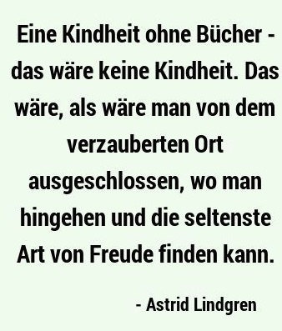



München, den 19.05.25

Sehr geehrte Eltern,

hin und wieder müssen wir auch einmal innehalten, darauf schauen, was war und was ist und auch einmal DANKE sagen.


Bayerisches Gütesiegel „Treffpunkt-Schulbibliothek“

Im März diesen Jahres wurde unsere Schulbibliothek mit dem bayerischen Gütesiegel für Schulbibliotheken ausgezeichnet. Diese Auszeichnung verdanken wir zum Einen dem Engagement der Lehrkräfte und der Lesefreude unserer Schülerinnen und Schüler, aber auch zu einem großen Teil dem unermüdlichen täglichen Einsatz von sehr vielen tatkräftigen Eltern.
Sie, liebe Eltern, machen es möglich, dass jede Klasse jede Woche eine eigenen Ausleihzeit hat. Sie ordnen, räumen, bekleben Bücher, leihen geduldig aus und beraten die Kinder. Ohne Ihre Unterstützung könnte
das schulische Bibliotheksleben nicht lebendig gehalten werden.

Ein großes Dankeschön deshalb an dieser Stelle an alle, die die Bibliothek
unterstützen, sei es von zu Hause, indem sie die Kinder anhalten zu lesen,
als auch in der Schule durch ihren Bibliotheksdienst.

Schulbibliothek und Leseumfrage

Unser Ziel ist es, die Schulbibliothek mit neuen Büchern aufzustocken und ständig attraktiv
zu halten. Die Kinder haben an einer schulinternen Leseumfrage teilgenommen und uns
ihre Lieblingsbücher und -themen genannt.
Auf dem diesjährigen Osterbasar am 11. April gab es wieder die Aktion „Pflück dir ein Buch“. An Wäscheleinen wurden Buchcover aufgehängt, die Sie sich abpflücken konnten, um
den Titel Ihrer Wahl im Buchhandel zu bestellen und der Schule zu stiften.
Es kamen eine Vielzahl von gespendeten Büchern bei uns an. Wir danken Ihnen herzlich dafür. Die Kinder freuen sich immer, wenn sie neue Bücher in den Regalen entdecken.

Umgang mit Smartwatches in der Schule

da in letzter Zeit immer mehr Kinder Smartwatches tragen und es oft zu Diskussionen kommt, haben wir für die Grundschule an der Sankt - Martin - Straße zusammen mit unserem Tagesheim und der Mittagsbetreuung nach Rücksprache mit der rechtlichen Leitung des Staatlichen Schulamtes in der Landeshauptstadt München folgende Regelung getroffen:

Smartwatches sind im Gebrauch gleichwertig mit Handys und iPhones zu sehen. Es kann mit ihnen telefoniert, fotografiert und auch der Unterricht abgehört werden.
Eine Smartwatch ist nicht lediglich eine normale Uhr und kann deshalb auch nicht praktikabel auf die Funktion einer Uhr beschränkt werden.
Ob eine Smartwatch sich im Schulmodus befindet oder nicht, können und dürfen wir nicht überprüfen.

Aus diesem Grund darf eine Smartwatch lediglich ausgeschaltet im Schulranzen mitgeführt und nicht an der Hand getragen getragen werden.

Wir bitten um Ihr Verständnis.

Kommende Termine – Ausblick:
Zu allen Terminen erhalten Sie rechtzeitig noch genauere Informationen der Klassenlehrkräfte.

- 27.05.2025 Sportfest (Ausweichtermin bei schlechtem Wetter: 30.05.2025)
- 03.07.2025 Sommerfest
- Juli 2025 Wandertag (genauer Termin je nach Wetterlage)

Mit herzlichen Grüßen, Ihre Schulleitung


Barbara Stange Del Carpio Myriam Prahl

und das Kollegium der Grundschule an der Sankt-Martin-Straße

--------------------------------------------------------------------------------------------------------------
Ich habe „Sankt-Martin-Schule AKTUELL“ Mai 2025 erhalten.

....................................................................................................................................................
Name des Kindes Klasse Unterschrift eines Erziehungsberechtigten

